«με Τέχνη, αυτό το καλοκαίρι»
για παιδιά 5-10 ετών
καλοκαιρινό camp στο Μουσείο Παιδικής Τέχνης
σε 2 περιόδους, των δύο εβδομάδων

εικαστικά εργαστήρια / θεατρικά εργαστήρια / επισκέψεις
σε άλλα Μουσεία / παιχνίδια / ηχοϊστορίες / γνωριμία
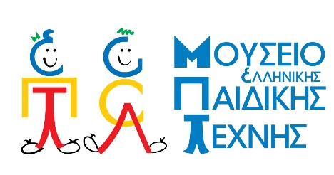
με συγγραφείς παιδικών βιβλίων / εξερευνήσεις στην Πλάκα

με τη δημιουργική συνεργασία

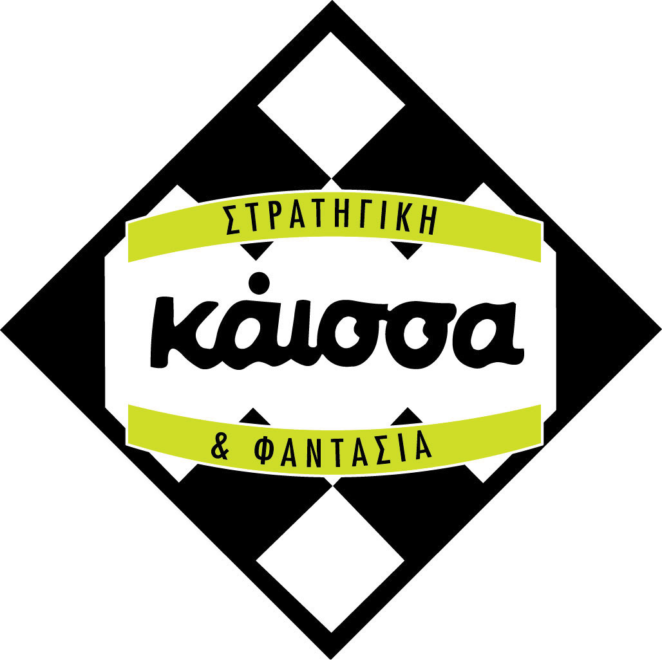
1η περίοδος : πρώτες 2 μέρες Πέμπτη 16, Παρασκευή 17 Ιουνίου ΔΩΡΟ
Δευτέρα 20 Ιουνίου - Παρασκευή 24 Ιουνίου & Δευτέρα 27 Ιουνίου - Παρασκευή 1 Ιουλίου
……………………………………………………………………………………………
2η περίοδος : Δευτέρα 4 Ιουλίου - Παρασκευή 8 Ιουλίου & Δευτέρα 11 - Παρασκευή 15 Ιουλίου

Υπεύθυνοι υλοποίησης δραστηριοτήτων
Όλα τα προγράμματα πραγματοποιούνται από τα στελέχη του εκπαιδευτικού τμήματος του Μουσείου
Θεανώ Κοτταρίδου / Ιστορικός Τέχνης ‐ Μουσειολόγος
Κατερίνα Παναγιωτοπούλου / Εκπαιδευτικός
Αθανασία Σκληρού / Εικαστικός
Χριστίνα Τσινισιζέλη / Εικαστικός
και από εξωτερικούς συνεργάτες, ειδικευμένους σε θέματα Τέχνης
Νίκη Αράπη / Μουσικός ‐ Μουσικοπαιδαγωγός
Λίλη Λαμπρέλλη / Συγγραφέας - Aφηγήτρια παραμυθιών
Μαίρη Μπιρμπίλη, Απόστολος Πάππος, Δώρα Πουρή, Κατερίνα Ανδρικοπούλου: Συντακτική ομάδα ELNIPLEX
Βάσω Ψαράκη / Συγγραφέας - Eικονογράφος

Παρακαλούμε σημειώστε
- Το κολατσιό και το μεσημεριανό γεύμα των παιδιών είναι ευθύνη των γονιών
- Κόστος συμμετοχής : 10% έκπτωση στα αδέλφια και σε άνεργους με επίδειξη της κάρτας ανεργίας
250 € η κάθε περίοδος σε δύο δόσεις
1^{η} περίοδος: α΄ δόση 100 € μέχρι 14 Ιουνίου & β΄ δόση 150 € μέχρι 22 Ιουνίου
2^{η} περίοδος: α΄ δόση 100 € μέχρι 28 Ιουνίου & β΄ δόση 150 € μέχρι 12 Ιουλίου

Απαραίτητη η κράτηση θέσης. Η καταβολή της α΄ δόσης αποτελεί δέσμευση της θέσης.
Γραμματεία του Μουσείου: Τρ. & Τετ., Παρ. & Σάβ. 10.00-14.00 / Τ. 210 33 12 621 & 33 12 750

22 χρόνια μαθαίνοντας μέσω της Τέχνης

ΜΟΥΣΕΙΟ ΠΑΙΔΙΚΗΣ ΤΕΧΝΗΣ / Κόδρου 9, προέκταση οδού Βουλής, Πλάκα
Πλησιέστεροι σταθμοί Μετρό: Σύνταγμα, Μοναστηράκι, Ακρόπολη / P: Ν. Νικοδήμου & Βουλής, Φιλελλήνων
www.childrensartmuseum.gr
www.facebook.com/MouseioEllinikisPaidikisTechnis
www.youtube.com/user/childrensartmuseumGR
1^{η} περίοδος
--------------πρώτες 2 μέρες δώρο-------------Πέμπτη 16 Ιουνίου - Παρασκευή 1 Ιουλίου 8.00-16.00
ΠΕΜΠΤΗ 16/6/2016
8.00-8.30 | 8.30-10.30 | 10.30-11.00 | 11.00-13.30 | 13.30-14.00 | 14.00-16.00
Άφιξη | Θεατρικό εργαστήριo  «Ας γνωριστούμε!» | κολατσιό | Γνωριμία  & χρήση μουσικών οργάνων  Ένας συγγραφέας στο Μουσείο | μεσημεριανό | Εικαστικό εργαστήριο

ΠΑΡΑΣΚΕΥΗ 17/6/2016
8.00-8.30 | 8.30-10.30 | 10.30-11.00 | 11.00-13.00 | 13.00-14.00 | 14.00-16.00
άφιξη | «Θα βγεις να παίξουμε;  Θα ‘χει… Πλάκα!» | κολατσιό | Θεατρικό εργαστήριo  «Πόσο σε εμπιστεύομαι;» | μεσημεριανό | Εικαστικό εργαστήριο
---------------1^{η} εβδομάδα---------------
Ώρες | ΔΕΥΤΕΡΑ  20/6/2016 |  | ΤΡΙΤΗ  21/6/2016 | ΤΕΤΑΡΤΗ  22/6/2016 |  | ΠΕΜΠΤΗ  23/6/2016 | ΠΑΡΑΣΚΕΥΗ  24/6/2016
8.00-8.30: άφιξη
8.30-10.30 | Θεατρικό  εργαστήριο  με αφορμή  μια ιστορία.. μια εικόνα…  μια λέξη! |  | Εξερευνητές  της Πλάκας,  όχι για πλάκα! | «Θα βγεις  να παίξουμε;  Θα ‘χει… Πλάκα!» |  | Εξερευνητές  της Πλάκας,  όχι για πλάκα! | «Θα βγεις  να παίξουμε;  Θα ‘χει… Πλάκα!»
10.30-11.00: κολατσιό
11.00-13.00 | Παιχνίδια  Κάισσα | Το Μουσείο πάει σε ένα άλλο…  Μουσείο! |  | Είναι το σώμα μου ένα μουσικό όργανο;  Ηχοϊστορία | Γνωρίζω τις εκθέσεις του Μουσείου |  |  | Μουσικά σχήματα  Ένας συγγραφέας στο Μουσείο *  *Αυτή η δράση θα διαρκέσει 12:00-13:30
13.00-14.00: μεσημεριανό γεύμα
14.00-16.00 | Εικαστικό εργαστήριο |  | Εικαστικό εργαστήριο | Εικαστικό εργαστήριο |  | Εικαστικό εργαστήριο | Εικαστικό  εργαστήριο
---------------2^{η} εβδομάδα---------------
Ώρες | ΔΕΥΤΕΡΑ  27/6/2016 | ΤΡΙΤΗ  28/6/2016 | ΤΕΤΑΡΤΗ  29/6/2016 | ΠΕΜΠΤΗ  30/6/2016 | ΠΑΡΑΣΚΕΥΗ  1/7/2016
8.00-8.30: άφιξη
8.30-10.30 | Θεατρικό εργαστήριο  με αφορμή…  μια ιστορία… μια εικόνα…  μια λέξη! | Εξερευνητές  της Πλάκας,  όχι για πλάκα! | «Θα βγεις  να παίξουμε;  Θα ‘χει… Πλάκα!» | Εξερευνητές  της Πλάκας,  όχι για πλάκα! | «Θα βγεις  να παίξουμε;  Θα ‘χει… Πλάκα!»
10.30-11.00: κολατσιό
11.00-13.00 | Παιχνίδια  Κάισσα | Το Μουσείο πάει σε ένα άλλο…  Μουσείο! | Γνωρίζω τις εκθέσεις του Μουσείου | Ζωγραφίζοντας ένα μουσικό όργανο  Κατασκευή αυτοσχέδιων μουσικών οργάνων | Ένας συγγραφέας στο Μουσείο  Ορχήστρα  από μπαλόνια
13.00-14.00: μεσημεριανό γεύμα
14.00-16.00 | Εικαστικό εργαστήριο | Εικαστικό εργαστήριο | Εικαστικό εργαστήριο | Εικαστικό εργαστήριο | Εικαστικό  εργαστήριο
-------------περιγραφή δραστηριοτήτων--------------

- «Θα βγεις να παίξουμε; Θα ‘χει… Πλάκα!»
Η γειτονιά της Πλάκας είναι πλημμυρισμένη από πεζόδρομους και μικρές σκιερές πλατείες που συνθέτουν ένα ιδανικό μέρος
για παιχνίδι. Δύο ώρες γεμάτες από ομαδικά παιχνίδια, παλιά και τωρινά, ήσυχα και ανήσυχα θα μοιάζουν
με ώρες κλεμμένες από εκδρομή!
Υπεύθυνη: Αθανασία Σκληρού, Εικαστικός, στέλεχος εκπαιδευτικού τμήματος Μουσείου Παιδικής Τέχνης
- Εξερευνητές της Πλάκας, όχι για πλάκα!
Η Πλάκα είναι μια από τις πιο όμορφες περιοχές της Αθήνας που κρύβει πολλά μυστικά.
Περπατώντας στα στενά της μπορεί κανείς να ανακαλύψει νεοκλασικά κτίρια μοναδικής αρχιτεκτονικής, πλατείες, μνημεία
και πολλούς άλλους μικρούς και μεγάλους θησαυρούς!
Υπεύθυνη: Αθανασία Σκληρού, Εικαστικός, στέλεχος εκπαιδευτικού τμήματος Μουσείου Παιδικής Τέχνης
- Παιχνίδια από τα Κάισσα
Πολύ παιχνίδι και γέλιο μας περιμένει παίζοντας επιλεγμένα παιχνίδια παρατηρητικότητας. Συνεργασία με τα Κάισσα Stores.
Τα Κάισσα Stores είναι μια αλυσίδα καταστημάτων, απλωμένη σε όλη την Ελλάδα, στην οποία μπορεί κανείς να βρει: επιτραπέζια παιχνίδια, παιχνίδια με συλλεκτικές κάρτες, παιχνίδια ρόλων, παιχνίδια με μινιατούρες, σκακιστικά είδη κ.α.
Υπεύθυνη: Κατερίνα Παναγιωτοπούλου, Εκπαιδευτικός, στέλεχος εκπαιδευτικού τμήματος Μουσείου Παιδικής Τέχνης
- Δραστηριότητες μουσικοκινητικής αγωγής
Η Μουσικοκινητική Αγωγή Carl Orff είναι μια ολιστική παιδαγωγική προσέγγιση με στόχο την ολόπλευρη ανάπτυξη και την αισθητική αγωγή. Μέσα από παιγνιώδεις δραστηριότητες εισάγει τα παιδιά στη γνώση της μουσικής, του λόγου και της κίνησης-χορού.
Με τα όργανα της ορχήστρας Orff, με τραγούδια, παιχνίδια και χορούς, η διαδικασία της μάθησης γίνεται διασκεδαστική
και τα παιδιά βρίσκουν το δικό τους χώρο για έκφραση και δημιουργία.
Υπεύθυνη: Νίκη Αράπη Μουσικός-Μουσικοπαιδαγωγός
- Θεατρικά εργαστήρια
Μπορούν παιχνίδια γνωριμίας και παιχνίδια εμπιστοσύνης να μας κάνουν ομάδα;
Μπορεί μια ιστορία, μια λέξη, μια εικόνα να γίνουν οι αφορμές για να σκεφτούμε, να κινηθούμε, να δράσουμε και να γελάσουμε;
Υπεύθυνη: Θεανώ Κοτταρίδου, Ιστορικός Τέχνης‐Μουσειολόγος, στέλεχος εκπαιδευτικού τμήματος Μουσείου Παιδικής Τέχνης
- Το Μουσείο πάει σε άλλα… Μουσεία!
Ευτυχώς η Πλάκα είναι γεμάτη Μουσεία!
Θα επισκεφθούμε και θα γνωρίσουμε το Μουσείο Σχολικής Ζωής και Εκπαίδευσης (Τρίτη 21/6/2016)
και το Μουσείο Ελληνικών Λαϊκών Μουσικών Οργάνων (Τρίτη 28/6/16) μέσα από οργανωμένα εκπαιδευτικά προγράμματα.
Γνώση, εξερεύνηση, ανακάλυψη και φυσικά διασκέδαση γίνονται ένα έργο τέχνης …παιχνιδάκι!
Υπεύθυνη: Θεανώ Κοτταρίδου, Ιστορικός Τέχνης ‐ Μουσειολόγος, στέλεχος εκπαιδευτικού τμήματος Μουσείου Παιδικής Τέχνης
- Γνωρίζω τις εκθέσεις του Μουσείου Παιδικής Τέχνης
Με αφορμή τη θεματολογία των εκθέσεων του Μουσείου Παιδικής Τέχνης τα στελέχη του Εκπαιδευτικού του τμήματος μετατρέπουν τη γνωριμία των παιδιών με τα εκθέματα του Μουσείου σε μια δημιουργική εμπειρία.
Υπεύθυνη: Κατερίνα Παναγιωτοπούλου, στέλεχος εκπαιδευτικού τμήματος Μουσείου Παιδικής Τέχνης
- Συγγραφείς στο Μουσείο
Πέμπτη 16.06.16 (12:00-13:30)
Τα παιδιά συναντούν τη συγγραφέα και αφηγήτρια παραμυθιών Λίλη Λαμπρέλλη,
που θα τους αφηγηθεί την ιστορία του βιβλίου της «Το κοντολαίμικο κοτσύφι».
Το μικρό κοτσύφι κατάφερε να βγει απ’ τ’ αυγό του και να περπατήσει προς την αληθινή ζωή - πέρα απ’ το χωράφι με τις τσουκνίδες που τσιμπάνε με τη χλεύη τους, πέρα από τον βάλτο όπου μπορείς να κολλήσεις για πάντα.
Κατάφερε άραγε να φτάσει στη λιμνοθάλασσα - εκεί που πετάνε τα πουλιά;
Υπεύθυνη: Λίλη Λαμπρέλλη, συγγραφέας, αφηγήτρια παραμυθιών. Συνεργασία με Εκδόσεις Πατάκη.
Παρασκευή 24.06.16 (12:00-13:30)
Η συγγραφέας και εικονογράφος Βάσω Ψαράκη και η μάγισσά της Σουμουτού δημιουργούν μαζί με τα παιδιά.
Σε ένα συναρπαστικό εργαστήρι κατασκευών φτιάχνουν κάστρα και δράκοντες.
Υπεύθυνη: Βάσω Ψαράκη, συγγραφέας, εικονογράφος. Συνεργασία με Εκδόσεις Πατάκη.
Παρασκευή 01.07.16 (11:00-12:00)
«Αθλητισμός - Ιδέες και Αξίες», Εκδόσεις Νομική Βιβλιοθήκη – Παιδική Νομική Βιβλιοθήκη
Τα παιδιά αγαπούν τον αθλητισμό και τους Ολυμπιακούς Αγώνες. Παίζουν ομαδικά, ξέρουν ν’ ακολουθούν τους κανόνες αλλά καμιά φορά... τους αρέσουν ΚΑΙ οι ζαβολιές! Μα πώς γίνεται να τα έχουμε όλα; Υπάρχει ένας μαγικός τρόπος!
Η ομάδα του ELNIPLEX ξέρει τον τρόπο αυτό και σας περιμένει να μάθετε παίζοντας και να παίξετε μαθαίνοντας.
Συγγραφείς: Συντακτική ομάδα ELNIPLEX, Υπεύθυνοι: Μαίρη Μπιρμπίλη, Απόστολος Πάππος, Δώρα Πουρή, Κατερίνα Ανδρικοπούλου. Συνεργασία με Παιδική Νομική Βιβλιοθήκη.

- Εικαστικά εργαστήρια
Κάθε μέρα μια καινούργια και διαφορετική εικαστική εμπειρία.
Στα εικαστικά εργαστήρια τα παιδιά θα έχουν την ευκαιρία να πειραματιστούν με ποικίλα υλικά ζωγραφικής και τεχνικές,
να γνωρίσουν το έργο Ελλήνων και ξένων καλλιτεχνών, να «σταθούν» σε βασικούς σταθμούς της ιστορίας της τέχνης,
να «ταξιδέψουν» σε άλλες χώρες και να μάθουν στοιχεία του παγκόσμιου πολιτισμού μας… μέσω της τέχνης.
Υπεύθυνες: Θεανώ Κοτταρίδου, Ιστορικός Τέχνης‐Μουσειολόγος, στέλεχος εκπαιδευτικού τμήματος Μουσείου Παιδικής Τέχνης
Χριστίνα Τσινισιζέλη , Εικαστικός, στέλεχος εκπαιδευτικού τμήματος Μουσείου Παιδικής Τέχνης

